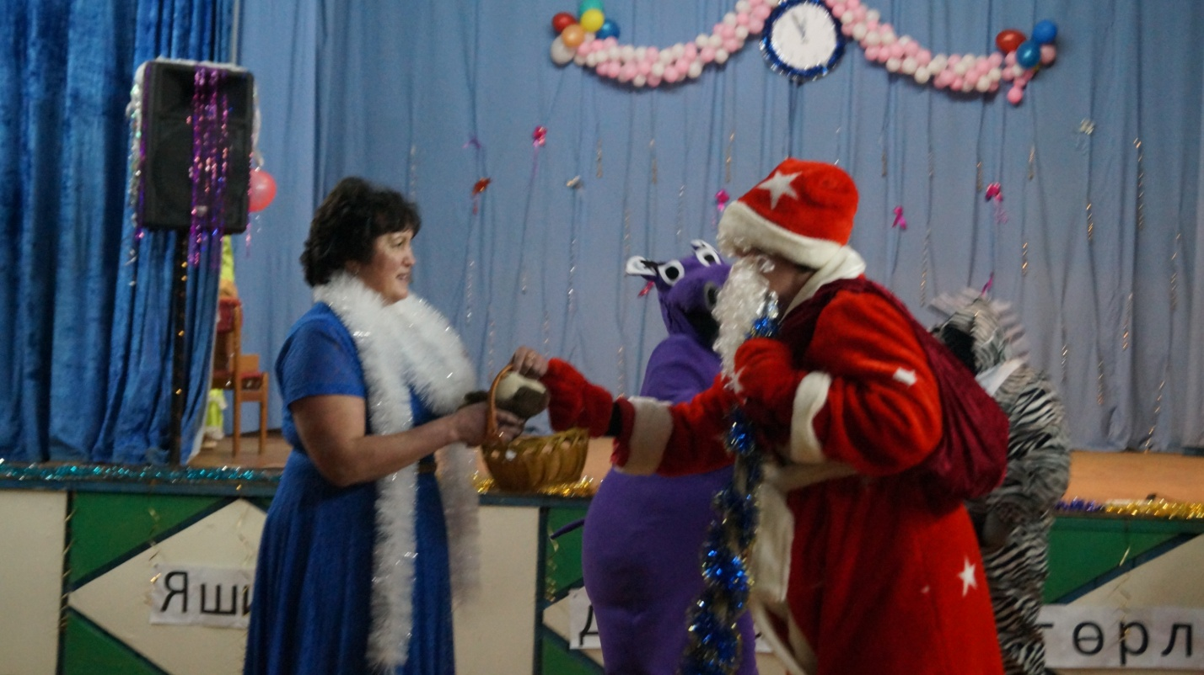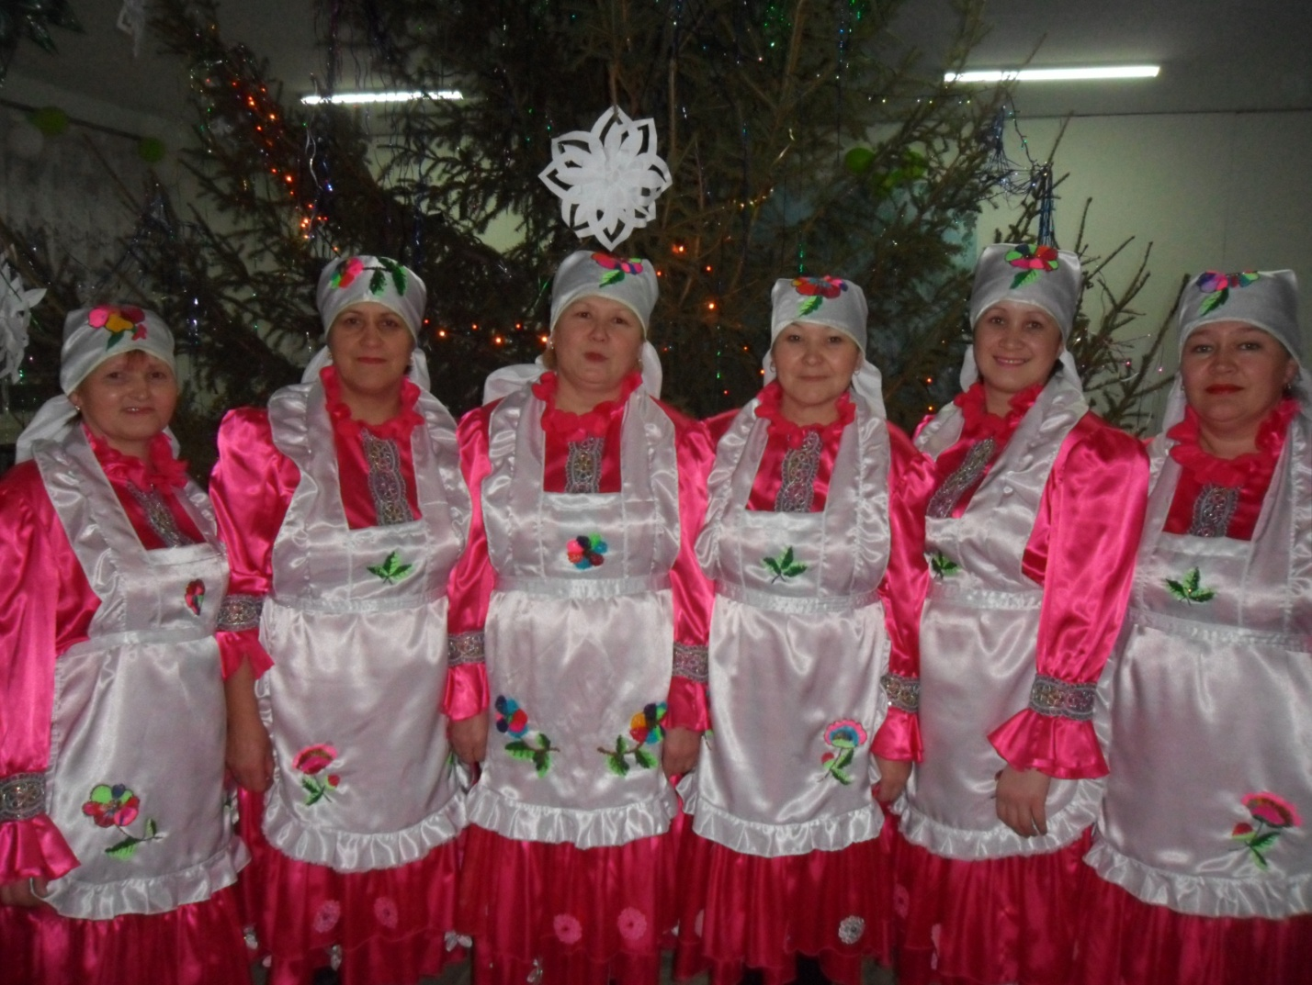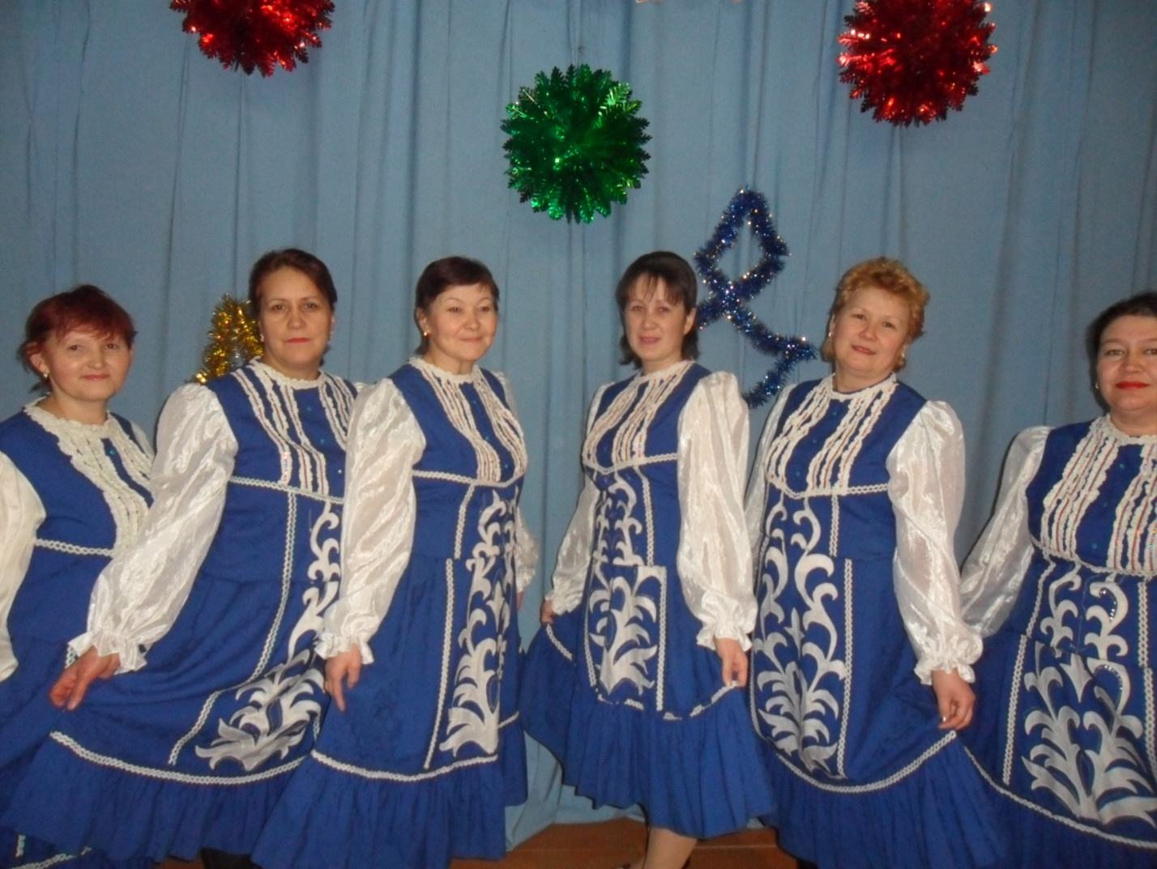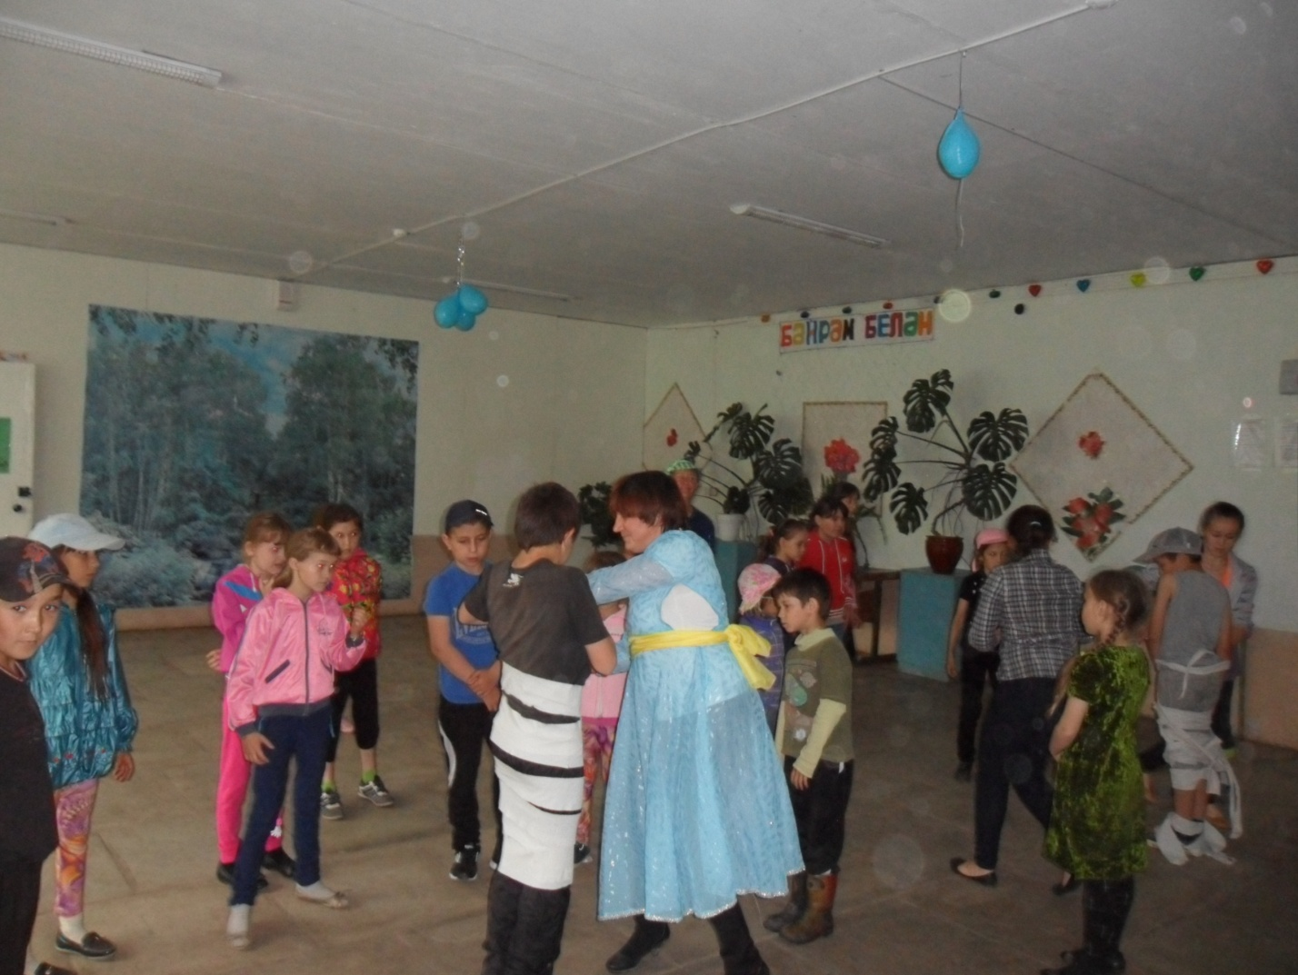В Уразметьевском СДК прошел новогодний Балмаскарад.
Были разные песни,танцы,сценки с участием Деда мороза и снегурочки. Выступала танцевальная группа «Чулпан», их зажигательные танцы не оставили никого равнодушными, зрители поддерживали их громкими аплодисментами .Задушевные песни пели Диана Хамидуллина, Рамия Мухаметова и гость из Екатеринбурга Эдуард Кантуганов.
В новогодние каникулы проводили детские мероприятия;
Конкурсно-игровая программа «Когда всем весело».

